

DOCUMENTACION

REGISTRO DE RESERVACIONES

**SEMESTRE AGOSTO-DICIEMBRE 2019**

**ING. EN SISTEMAS COMPUTACIONALES**

**INGENIERIA DE SOTFWARE**

**SCD-1011 SC6A**

**UNIDAD FINAL**

**INTEGRANTES:**

**ALEJANDRO LOPEZ GARCIA 16210545**

**PROFESOR:**

**HECTOR JAVIER HINOJOSA GALVAN**

**INSTITUTO TECNOLÓGICO DE TIJUANA**

**SUBDIRECCIÓN ACADÉMICA**

**DEPARTAMENTO DE SISTEMAS Y COMPUTACIÓN**

**INIDICE**

**Tema** **PAG.**

**Introducción1**

**Requerimientos** **1**

**¿Qué lenguaje se utilizó?1**

**Desarrollo2**

**Glosario 13**

**Conclusión14**

**INIDICE DE IMÁGENES**

**ImagenPAG.**

**GUI2**

**LOGIN2**

**Bienvenida4**

**GUI Con datos 5**

**Datos del Usuario** **5**

**Ingresar Datos** **5**

**Calendario** **6**

**Ejemplo de datos a ingresar6**

**Botón Guardar7**

**Insertado Correctamente** **7**

**Selección de celda para editar** **8**

**Botón de editar 8**

**Mensaje Editado Correctamente** **8**

**Selección de Eliminación y Mensaje Correctamente** **9**

**Reporte y Guardado 11**

**PDF Con reporte** **12**

**Introducción**

Este proyecto está hecho para un restaurante cualquiera en el cual tiene diversas funciones como el guardar datos del cliente, editarlos y eliminarlos, con un inicio de sesión universal. Con el fin de facilitar el trabajo al recepcionista en turno y así proporcionarle datos al dueño del restaurante importantes para el mismo.

**Requerimientos**

Primeramente, se creó una Base de datos en donde se ingresaron datos para el login, y datos de los usuarios establecidos para el restaurante (aclarando usuario universal).

En la GUI se manejan altas de información, que por consecuente tiene un dado de baja del sistema en este caso la base de datos, como también el poder modificar los datos ya dados de alta para dar el mejor servicio posible al cliente.

En esta misma se muestran los datos ya dados de alta al usuario en turno para al tener al cliente en espera poder manejarlo y atenderlo de forma debida.

Finalmente se crea un reporte de todos los clientes que se presentaron en turno y así poder manejar un registro de todo el movimiento del restaurante.

**¿Qué Lenguaje se utilizó?**

Se manejo C# en forma de capas para el desarrollo de conexiones, negocio y GUI

Como también una Base de datos Desarrollada en SQL Server.

**Desarrollo**

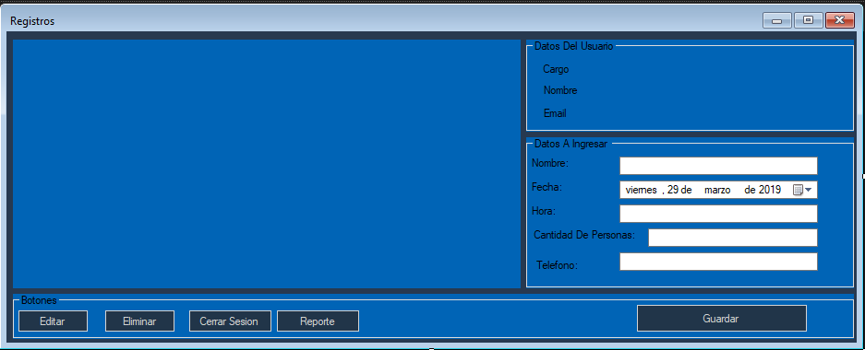Presentación del usuario al abrir la aplicación: **(Figura 1)**

**Figura 1**

Este es el Login el cual visualizara el usuario: **(Figura 2)**

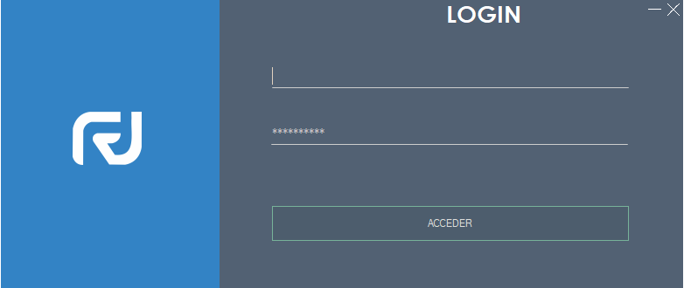

**Figura 2**

Aquí se ingresará el Usuario General en este caso Bryan o el que se le asignó para su restaurante: **(Figura 3)**

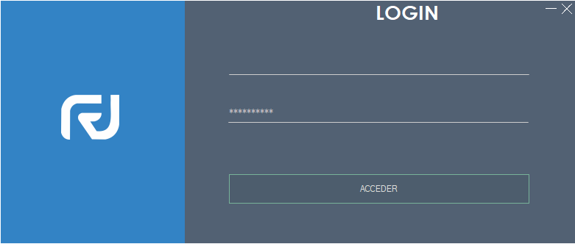**Figura 3**

Aquí se ingresará la contraseña General del Usuario en este caso Bryan o el que se le asigno para su restaurante: **(Figura 4)**

**Figura 4**

Una vez ingresado el Usuario y la Contraseña establecida hacer clic en “ACCEDER” para entrar a la GUI principal: **(Figura 5)**

**Figura 5**

Al “ACCEDER” se enviará un mensaje de “Bienvenida” con datos solicitados:

**(Figura 6)**

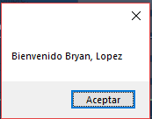

**Figura 6**

Esto Visualizara el Usuario al “ACCEDER”: **(Figura 7)**

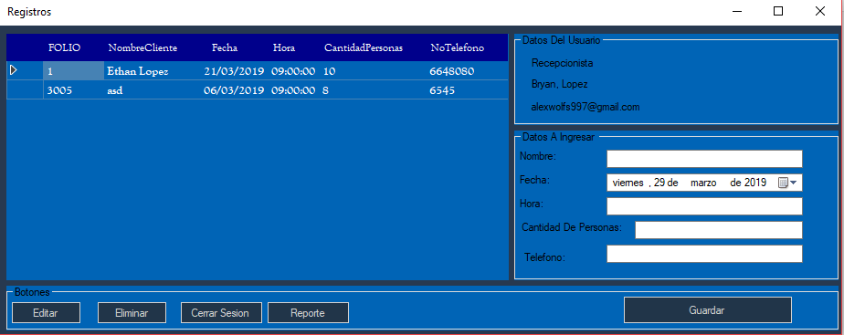

**Figura 7**

Aquí se mostrarán los datos del recepcionista en turno: **(Figura 8)**

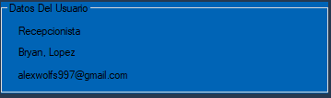

**Figura 8**

Aquí se Ingresarán los datos del Cliente: **(Figura 9)**

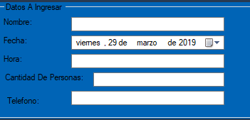

**Figura 9**

Así se tienen que ingresar los datos:

En el campo de “Nombre” solo se ingresan Letras **(Figura 11)**

En el campo de “Fecha” se seleccionará la fecha a elección: **(Figura 10)**

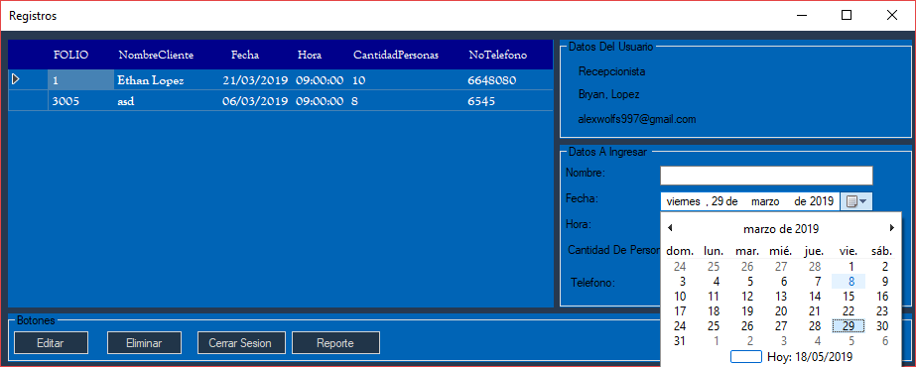

**Figura 10**

En el campo de Hora se ingresara solo números con el siguiente formato “Hora : Minutos”. **(Figura 11)**

En el campo Cantidad De Personas solo se ingresarán cantidad numéricos

**(Figura 11)**

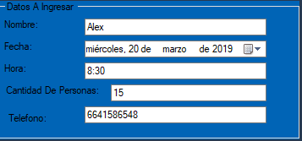En el campo Teléfono solo se ingresarán números **(Figura 11)**

**Figura 11**

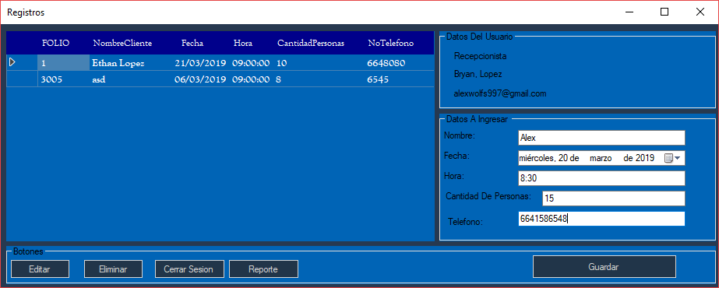Posteriormente se hará clic en el botón de Guardar **(Figura 12)**

**Figura12**

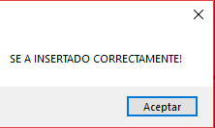Se mostrará un mensaje de que se ingresaron correctamente los datos **(Figura 13)**

**Figura 13**

Así anexando la información a la tabla de lado Izquierdo **(Figura 14)**

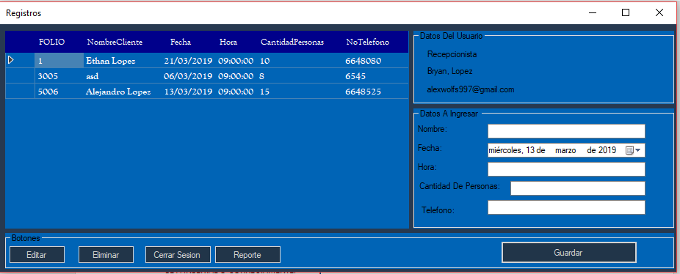

**Figura 14**

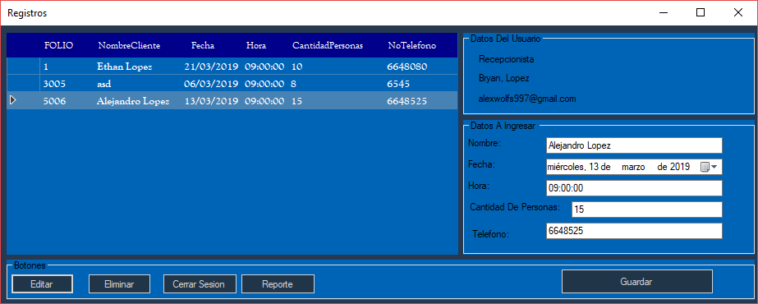 Para editar los datos se selecciona la fila de la siguiente manera: **(Figura 15)**

**Figura 15**

Posteriormente hacemos clic en el botón editar **(Figura 15)** y nos mandara los datos a los campos para poder editarlos **(Figura 11)**, al editarlos hacemos clic en Guardar **(Figura 12)**

Se mostrará el mensaje después de editar los datos **(Figura 16)**

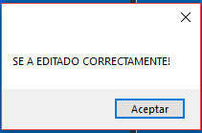

**Figura 16**

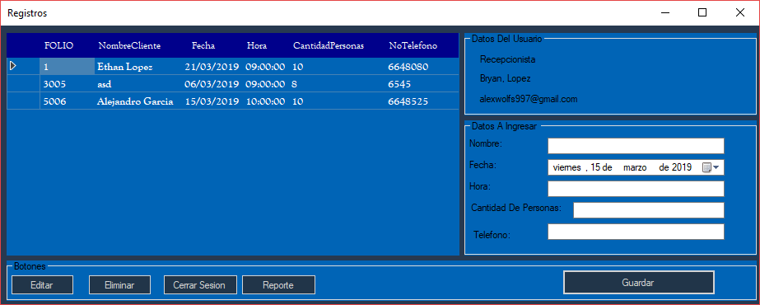Y al ponerle aceptar se mostrarán los datos en la tabla **(Figura 17)**

**Figura 17**

Para Eliminar se Selecciona la fila a eliminar de la siguiente manera **(Figura 18)**

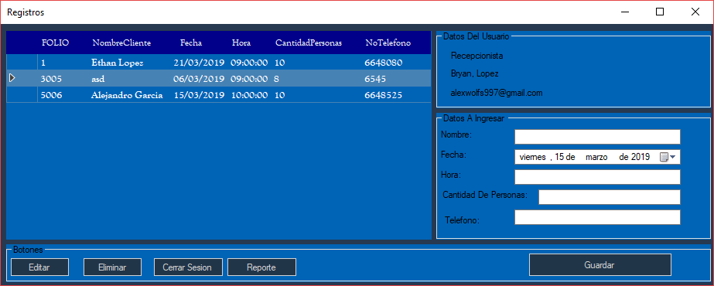**Figura 18**

Se hace clic en el botón Eliminar mostrándonos el siguiente mensaje**: (Figura 19)**

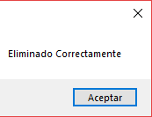

**Figura 19**

Y al hacer clic en aceptar se Eliminará dichos datos **(Figura 20)**

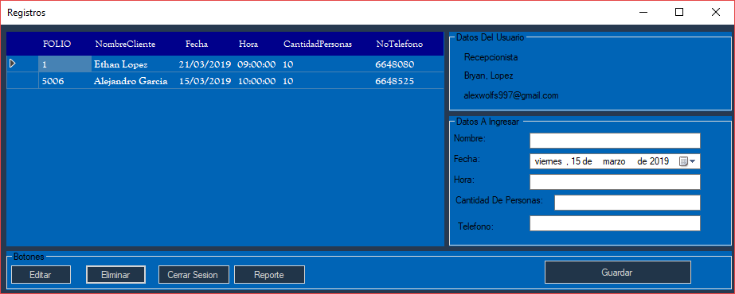**Figura 20**

Para realizar el Reporte del día solo se hace clic en el botón “Reporte” tal cual **(Figura 20)**

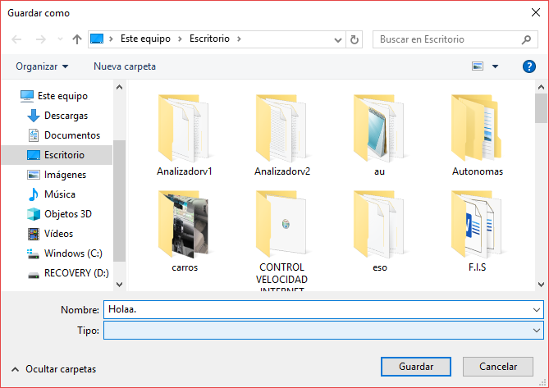**Figura 21**

Posterior mente se hace clic en Guardar para que se guarde en el lugar deseado **(Figura 21)**

Así se mostrará el reporte: **(Figura 24)**

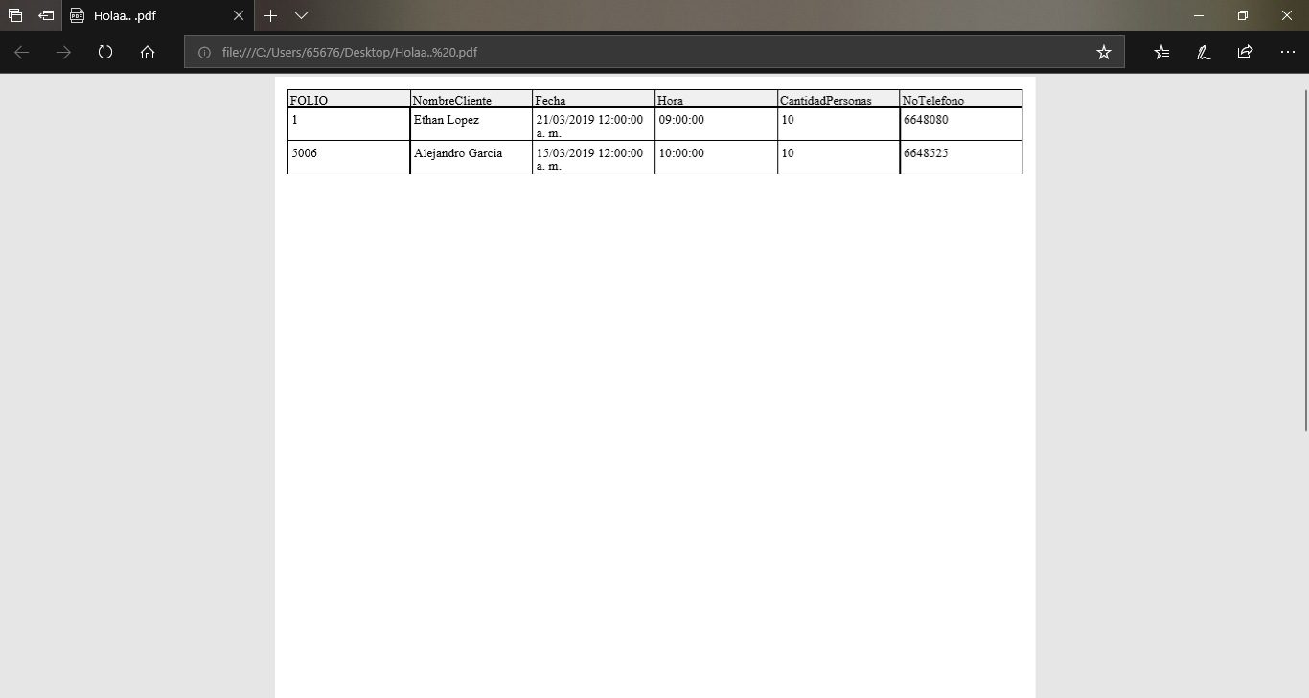**Figura 24**

**Glosario**

**GUI:**

conexión funcional que existe entre dos programas, sistemas o dispositivos, que brinda una comunicación de diversos niveles, haciendo posible un intercambio de información.

**Botón:**

Tecla utilizada para activar alguna función de un dispositivo.

**Datos:**

Información Valiosa para el restaurante.

**Campos:**

Un campo es la mínima unidad de información a la que se puede acceder; un campo o un conjunto de ellos forman un registro, donde pueden existir campos en blanco.

**Anexando:**

Agregar algo a algún sitio.

**Visualizara:**

Se mirar, se observará, mirar algo en pantalla.

**Aplicación**:

Programa informático diseñado como herramienta para permitir a un usuario realizar uno o diversos tipos de tareas.

**Login:**

es el proceso mediante el cual se controla el acceso individual a un sistema informático mediante la identificación del usuario utilizando credenciales provistas por el usuario.

**Conclusiones**

Es te proyecto me ayudó mucho en varios ámbitos de programación el cual este ayudara a facilitar el flujo de clientes en espera y el trabajo del recepcionista, así se podrán tener enlaces de toda recepción el cual tiene un poco de complicación con el contra flujo del mismo, por lo tanto, espero que ayude en cualquier restaurante que lo adquiera.